九十六學年度第二學期數學第十冊第三次評量試題(第一～十單元)
國小 年 班 座號 姓名

B
AA

一、選擇題：每題2分，共12分
（）1.一立體有6個頂點9個邊5個面可能是？
（①三角柱②六角錐③圓柱）
（）2.角錐的名稱決定於下列何者？（①側面
②邊長③底面）
（）3.正三角形有幾條對稱軸？ （①1②2③3）
（）4.98897中，左邊的9是右邊9的幾倍？
（①100②1000③10）
（ ）5.下面哪一個數是「5」的倍數？（①236 ②1225 ③5566 ）
（）6.小數「0.321」中，「1」的位值名稱是？（①十分位②百分位③千分位）。
二、連連看：每答2分，共8分
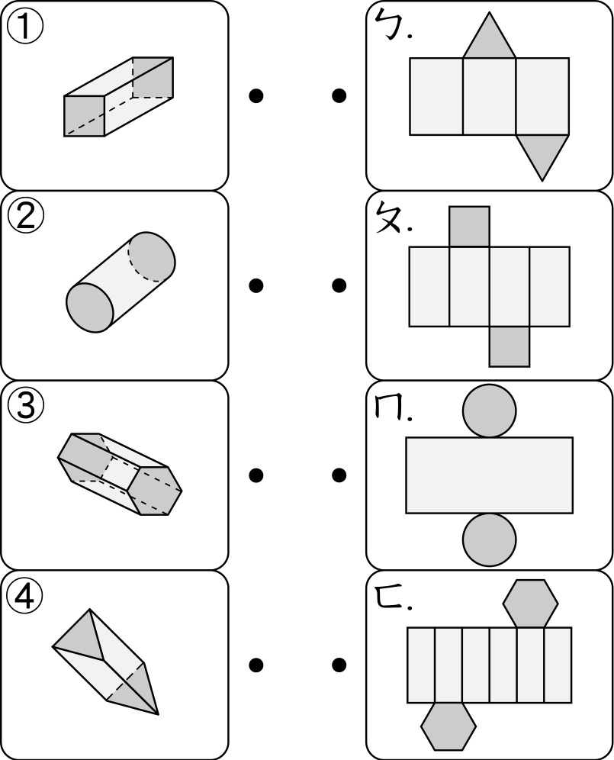

三、算算看：每題2分，共12分
（1）67.2÷12 （2）41.16÷42

求商到小數第二位，並寫出餘數：
（3）5.8÷32 （4）6÷7

（5） （6）＋

四、看圖填一填：每格1分，共22分
◎線段ㄅㄆ長8公分，線段ㄆㄊ長4公分，三角形ㄆㄈㄊ是正三角形：
⑴此圖是（）的展開圖，線段ㄇㄈ長
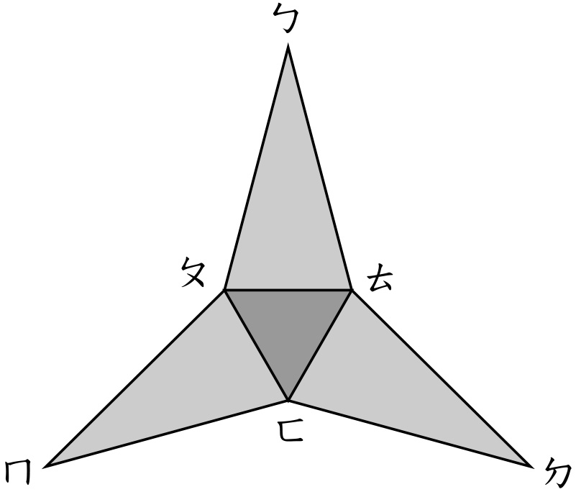
（）公分，線段
ㄊㄈ長（）公分，
線段ㄊㄉ長（）
公分。
⑵三角形ㄆㄈㄊ的周長
是（）公分。
◎40÷10＝（ ） ◎63÷10＝（ ）
4÷10＝（ ） 6.3÷10＝（ ）
0.4÷10＝（ ） 0.63÷10＝（ ）
◎如果489□是2和5的倍數，□的數字可能是
（ ）
◎如果6□814是3的倍數，□的數字可能是
（ ）
◎407002080007讀作（ ）
◎一臺大冰箱的體積大約是6（ ）（請填立方公尺或立方公方）
◎7立方公尺3670立方公分＝（ ） 立方公分
◎$\frac{\text{36}}{\text{36}}$＝$\frac{\left( \right)}{\text{23}}$＝$\frac{\left( \right)}{\text{57}}$＝$\frac{\left( \right)}{\text{78}}$＝1
◎387.9＝（ ）×3＋（ ）×8＋（ ）×7＋
（ ）×9
五、下面敘述中，對的畫○，錯的畫×（5分）
（ ）圓柱和圓錐都有兩個底面
（ ）角柱的底面和側面會互相垂直
（ ）金字塔是三角錐
（ ）圓柱的底面形狀是長方形
（ ）三角柱的面數是底面邊數×2
六、填一填使每個數列成為有規則的數列（5分）
1.（4 ）－（ 7 ）－（10 ）－（ ）－（ ）
2.（1）－（7）－（49）－（ ）－（ ）
3.（288）－（285）－（282）－（ ）
七、應用題：每題3分，共36分
⑴動物園裡的企鵝一年共吃93.84公斤的小魚，平均一個月要吃幾公斤的小魚？

⑵有大小兩數，大數是3.48，剛好是小數的4倍，大小兩數的和是多少？大小兩數的差是多少？

（3）耕維用6種顏色的氣球來布置同樂會會場，共買了200顆，排列方式如下圖：第168個氣球是什麼顏色？
紅 黃 藍 綠 白 橘

⑷巧潔用牙籤排出橫向相連的正八邊形如下圖，排35個正八邊形需要幾根牙籤？

⑸如下圖，用緞帶包裝1個圓柱禮盒，打結的地方用了20公分，共用了幾公分的緞帶？
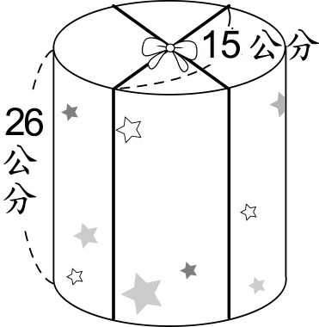

⑹求該圖形斜線面積為多少平方公分？

（7）小麥19088公斤，共賣出665782元，每公斤小麥大約要賣多少元？（用四捨五入法從高位各取三位，商計算到個位）

（8）有一個長方體的塑膠盒，容量是8公升，只知盒子裡的長是20公分、寬是16公分，求盒子裡的高是幾公分？

（9）求下面形體的體積
紅
橘
黃
綠
藍
紫
紅
橘
黃

（10）下面是高鐵的座位圖，小華的位置是49號，請問他是坐在什麼位置?
左窗中間左道 右道 右窗
1 | 2 | 3 | 走  道 | 4 | 5
6 | 7 | 8 | 走  道 | 9 | 10
11 | 12 | 13 | 走  道 | 14 | 15

第（ ）排靠（ ）
明順的座位是35號，請問他是坐在什麼位置?

第（ ）排靠（ ）
（11）一個五角柱面的個數加上一個四角錐的頂點，再加上六角錐邊的個數，其總和是多少？

（12）有一個長63.4公分，寬28公分的長方形木板，等分成8塊，每塊的面積是多少平方公分 ？

